Министерство образования и науки Российской Федерации

Федеральное агентство по образованию

ГОСУДАРСТВЕННОЕ ОБРАЗОВАТЕЛЬНОЕ УЧРЕЖДЕНИЕ

ВЫСШЕГО ПРОФЕССИОНАЛЬНОГО ОБРАЗОВАНИЯ

«ОРЕНБУРГСКИЙ ГОСУДАРСТВЕННЫЙ УНИВЕРСИТ»

Архитектурно – строительный факультет

Кафедра архитектура

**КУРСОВОЙ ПРОЕКТ**

по архитектуре

Проектирование жилых зданий из крупноразмерных элементов

Пояснительная записка

ГОУ ОГУ 290500. 4107. 14 ПЗ

Руководитель проекта

__________________ Адигамова З. С.

«__»­­______________________ 2007 г.

Исполнитель

студент гр. 05 ГСХ

___________________ БикбулатовР М.

«__»______________________ 2007 г.

Оренбург 2007

**Аннотация**

Изм.

Кол.уч

Подпись

Дата

Лист

2

ОГУ 290500 1407. 14 ПЗ

Зав. каф.

Михайлов В. Н.

Н. Контр.

Руководит.

Адигамова З.С.

Студент

Бикбулатов Р.М

Крупнопанельный

жилой дом

Листов

17

Лит.

Лист

№ док.

Курсовой проект «Проектирование жилых зданий из крупнопанельных элементов» выполняется при изучении раздела «Гражданские здания массового строительства» курса «Архитектура».

Цель выполнения курсового проекта – закрепление и углубление теоретических знаний, приобретение навыков архитектурно – строительного проектирования.

В процессе достижения цели, необходимо решить следующие задачи:

- научиться основным приёмам объёмно – планировочной композиции жилых крупнопанельных зданий;

- освоить методику выбора рациональных конструктивных решений проектируемых зданий;

- расширить навыки графического изображения проектируемого материала, определения тепло – экономических показателей и составления пояснительной записки;

- научиться пользоваться архитектурно – строительной технической литературой (нормами, каталогами, архитектурно – строительными изданиями и др.).

Курсовой проект содержит графическую часть и пояснительную записку.

В графической части выполнены следующие чертежи:

1. Генеральный план участка;
2. Фасад;
3. План типового этажа;
4. План входного узла;
5. Разрез по лестничной клетке, детальный разрез по стене;
6. Схемы расположения элементов фундаментов, плит перекрытия;
7. План кровли
8. Пять конструктивных узлов.

В пояснительной записке кратко освещаются вопросы по всем пунктам проекта.

1.Исходные данные проектирования

Лист

3

-Место строительства – г.Самара

-Климатический район – III.

-Температура наиболее холодной пятидневки – tн5=-30°С.

-Снеговой покров –14 мм.

-Зона влажности – нормальная.

-Ветровая зона – II .

-Нормативная глубина промерзания – dfn=1,62 м.

-Нормальное ветровое давление – 0,54 кПа.

Рисунок 1 – Роза ветров

---- - январь

---- - июль

Таблица 1 – Сезонное распределение ветровых нагрузок

|  |  |  |  |  |  |  |  |  |
| --- | --- | --- | --- | --- | --- | --- | --- | --- |
|  | С | СВ | В | ЮВ | Ю | ЮЗ | З | СЗ |
| Январь |  |  |  |  |  |  |  |  |
| Июль |  |  |  |  |  |  |  |  |

2. Описание генерального плана:

Лист

4

* + Строительный объем здания Vст = 9700 м3
  + Площадь застройки Sз = 320 м2
  + Коэффициент застройки Кз = 0,96%
  + Коэффициент озеленения Коз = 0.42

3. Объемно – планировочное решение:

Запроектированное мною здание представляет собой жесткую ячеистую систему с несущими продольными и поперечными стенами, на которые опираются по контуру плиты перекрытий, размером «на комнату». Шаг в осях поперечных стен 3,0 и 4.5 м. Блок – секция пятиэтажная, на двадцать квартир. Высота этажа 2,8 м. Проектируемое здание выполнено с применением «малого» шага поперечных несущих стен. В секциях на каждом этаже размещается две двухкомнатные и две трехкомнатные квартиры.

Таблица 2 – Экспликация квартир

|  |  |  |  |
| --- | --- | --- | --- |
| Квартиры (тип) | Количество | Площадь, м2 | |
| Жилая | Общая |
| Двухкомнатная  Трехкомнатная  Ср. площадь квартир | 5  10 | 28,40  40,60  37,70 | 48,50  67,90  61,03 |

Лист

5

Лист

6

4. Конструктивное решение:

4.1 Фундаменты

Фундаменты – несущие конструкции, предназначены для восприятия и передачи нагрузок от здания на основание. При проектировании данного здания были использованы блочные по ГОСТ 19804.1-79 с монолитным железобетонным ростверком .

Рисунок 2 – Сечение фундамента

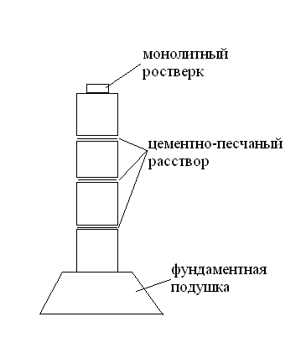

Фундаменты расположены по контуру здания и устраиваются ниже глубины промерзания грунта.

Определение глубины заложения фундамента:

* Определяем глубину сезонного промерзания
* 
* Определяем расчетную глубину



* Определяем глубину заложения



Расчетная глубина заложения фундамента – 1,64 м

4.2 Наружные и внутренние стены

Лист

7

Панельные конструкции данного жилого здания монтируются из сборных элементов. Трехслойные панели наружных стен представляют собой железобетонные панели с утеплителем из минераловатных плит. Их наружный ограждающий слой подвешен на гибких связях к внутреннему несущему. Окна и балконные двери вставляются в проемы в заводских условиях после термической обработки панелей и крепятся на быстротвердеющих мастиках. Наружные панели толщиной 300 мм и высотой 2800 мм. Привязка к координатным осям с отступом 100 мм от внутреннего края панели. Внутренние стены – сборные плоские железобетонные панели кассетного изготовления. Межквартирные несущие – 160 мм, межкомнатные – 120 мм. Привязка к координатным осям у внутренних несущих стен центральная.

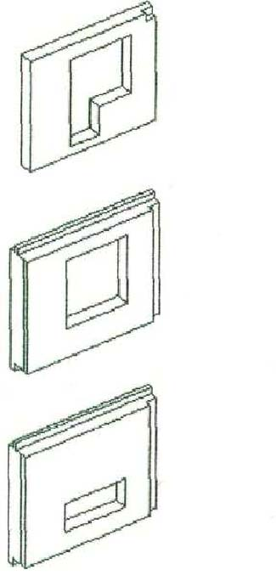

НР1 – 30.26.3 – 3Б ОР – 15 – 09; ОС – 15 – 09;

БР – 21 – 07; БС – 22 – 07;

НР1 – 30.29.3 – 2; ОР – 15 – 12; ОС – 15 – 12;

НР1 – 30.29.35 – 7 – I ОР – 09 – 14; ОС – 09 – 14;

НР1-60.29.3- 32 ОР 15-12 ОС 15-12

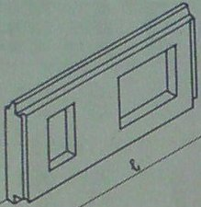

ОР 15-21 ОС 15-21

Рисунок 3 – Стеновые панели

4.3 Перекрытия

Лист

8

Перекрытия – сборные железобетонные плоские панели кассетного изготовления сплошного сечения толщиной 160мм. Зона опирания перекрытия на наружную стеновую панель равна 100мм., на внутренние несущие стены на половину толщины стены за вычетом 10мм., т. е. 80 и 50мм. соответственно на межквартирные и межкомнатные стеновые панели.

Плиты перекрытия укладываются на слой жесткого цементного раствора класса. Все остальные связи плит перекрытия свариваются между собой и с панелями наружных стен. После окончания монтажа перекрытия стыки между панелями стен и перекрытия замоноличиваются.

Таблица 3 – Спецификация плит перекрытия

|  |  |  |  |  |  |
| --- | --- | --- | --- | --- | --- |
| Поз | Обозначение | Наименование | Кол-во | Масса | Примечание |
| 1  2  3  4  5  6  7  8  9 | ПП 72.30.16  ПП 66.33.16  ПП 48.30.16  ПП 54.30.16  ПП 33.60.16  ПП 66.27.16  ПП 12.30.16  ПП 60.30.16  ПП 33.60.16 | Плита перекрытия  Плита перекрытия  Плита перекрытия  Плита перекрытия  Плита перекрытия  Плита перекрытия  Плита перекрытия  Плита перекрытия  Плита перекрытия | 2  2  2  2  2  2  4  1  2 |  | В.К.  В.К.  –  В.К.  В.К.  –  –  В.К.  Л.М.  – |

4.4 Лестницы

Лист

9

Лестницы служат не только средством сообщения между этажами, но и основным средством эвакуации при пожаре или другом аварийном случае. Внутренние лестницы зданий любых строительных систем, как правило, проектируют полносборными. Разрезку лестниц на сборные элементы выбирают в соответ­ствии с конструкционной системой здания. В бескаркасных зданиях лестницу в пределах этажа расчленяют на четыре сборных элемента - два марша и две (этажную и промежуточ­ную) лестничные площадки; в каркасных зданиях - на два сборных элемента - марши с полуплощадками.

В нашем случае лестницы представлены сборными железобетонными маршами и площадками с лицевыми поверхностями, выполняемые из шлифованного мозаичного слоя на белом цементе по серии 1.151.1 – 6

Лестницы принимаются в соответствия с Рисунком 3.

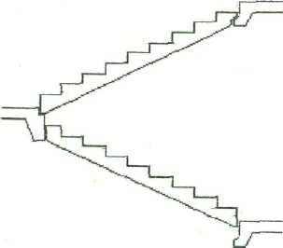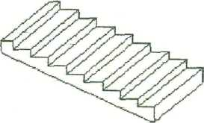

Рисунок 4 – Схема лестничного марша

Расчет лестницы:



4.5 Крыша

Лист

10

В данном здании крыша с теплым чердаком и внутренним водостоком. Кровельные плиты опираются на наружные стены и лотки, которые утеплены, подклеенными снизу пенополистеролцементом (ПРЦ) или фенольно-резольным пенопластом (ФРП). Кровля сборная безрулонная железобетонная.

4.6 Полы

Полы настилают по междуэтажным перекрытиям. В данном проекте полы выстилаются линолеумом ( как вариант рассматривается паркетная доска), в уборных и ванных предусмотрена керамическая плитка.

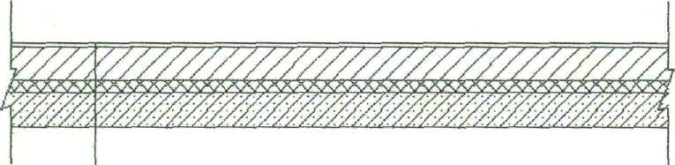

Рис.5- конструкция пола

Линолеум на мастике

панель основания пола

сплошная звукоизоляционная прокладка

плита перекрытия

4.7 Окна и двери

Размеры окон различают в соответствии с нормативными требованиями естественной освещенности, архитектурной композиции. Площадь окон жилых комнат и кухонь должна составлять 1/8 – 1/5 от площади пола этих комнат. Окна и двери подбирают в соответствии с условиями инсоляции на основе СНиП.

Лист

11

Таблица 4 – Спецификация проемов дверей

|  |  |  |  |  |  |
| --- | --- | --- | --- | --- | --- |
| Поз | Обозначение | Наименование | Кол-во | Масса | Примечание |
| 1  2 | БС – 21 – 09  БР – 22 – 08 | 2175×870  2175×720 | 23 |  |  |

Таблица 5 – Спецификация проемов окон

|  |  |  |  |  |  |
| --- | --- | --- | --- | --- | --- |
| Поз | Обозначение | Наименование | Кол-во | Масса | Примечание |
| 1  2  3 | ОР – 15 – 12  ОР – 15 – 09  ОР – 15 – 21 | 1460×1200  1460×870  1460×2020 | 1  1  1 |  |  |

ОР 15-12 ОР 15-21



ОР 15-09 БР 22-08



Рис. 6 - Окна и двери

4.8 Санитарные узлы

Лист

12

Санитарные помещения квартир спроектированы в виде раздельных санитарных узлов. Раздельный санитарный узел представляет собой два смежено расположенных помещения - ванную и уборную, в форме объемной железобетонной санкабины по серии 1.188 – 5.

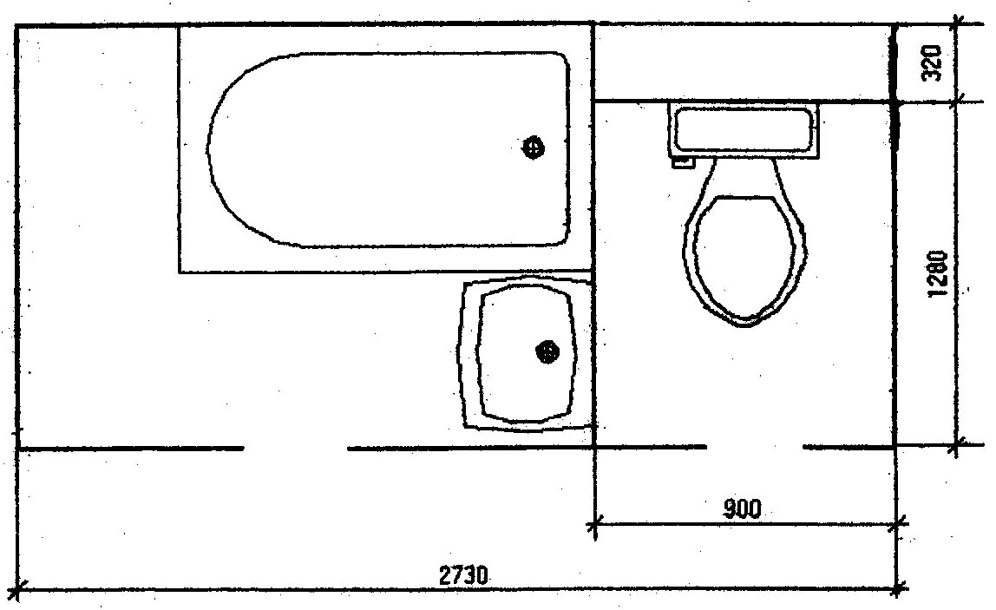

Рисунок 7 – Раздельная санитарно – техническая кабина

5. Теплотехнический расчет

Лист

13

Требуется определить толщину стены девятиэтажного двадцати квартирного жилого панельного дома с трехкомнатными, двухкомнатными квартирами, возводимого в городе Брянск.

Конструкция стены принята в соответствии с Рисунком 6. Расчёт произведён в табличной форме.

δ1

δ2

δ3

где δ1 , δ3 – керамзитобетон, ρ = 1000 кг/м3,

δ2 – эффективный утеплитель (пенополиуретан – 1 γ=40 кг/м3).

Рисунок 8 – Схема строения трехслойной стеновой панели

|  |  |  |  |  |
| --- | --- | --- | --- | --- |
| Наименование показателей,  единицы измерения | Значения | | | |
| услов-  ные  обозна-  чения | δ1 | δ2 | δ3 |
| 1 | 2 | 3 | 4 | 5 |
| 1 Расчетная температура внутреннего воздуха, ºС | tв | +20 | | |
| 2 Расчетная температура наиболее холодной пятидневки (по 0,92), ºС | tн5 | -30 | | |
| 3 Нормируемый температурный перепад, ºС | Δtн | 4,0 | | |
| 4 Коэффициент теплоотдачи, Вт/(м2.ºС) | αв | 8,7 | | |
| 5 Коэффициент для зимних условий, Вт/(м2.ºС) | αн | 23 | | |
| 6 Требуемое сопротивление теплопередаче из санитарно-гигиенических и комфортных условий, (м2.ºС)/Вт | R0тр | 1,44 | | |
| 7 Градусо-сутки отопительного периода, ºС·сут  ГСОП=( tв - tот.пер)·Zот.пер | ГСОП | 5115,6 | | |
| 8 Средняя температура отопительного периода, ºС | tот.пер | -5,2 | | |
| 9 Продолжительность отопительного периода, сут | Zот.пер | 203 | | |
| 10 Приведенное сопротивление теплопередаче из условия энергосбережения, (м2.ºС)/Вт | R0пр | 3,19 | | |
| 11 Толщина слоя, м | δ | 0,1 | 0,1 | 0,1 |
| 12 Расчетный коэффициент теплопроводности материала при условии эксплуатации А, Вт/(м2.ºС) | λ | 0,33 | 0,041 | 0,33 |
| 13 Толщина утеплителя, м  Так как R0пр >R0тр , то | δ2 | - | 0,09 | - |

Таблица 6 – Теплотехнический расчет

Лист

14

Я конструктивно принимаю δ2=0,1 м, поэтому толщина стен будет 0,3 м.

6. Наружная и внутренняя отделка

Наружная отделка:

Заводская отделка панелей наружных стен выполняется декоративным бетоном (варианты – ковровой керамической или стеклянной плиткой).

Внутренняя отделка:

Заводской отделкой комнат и передних предусмотрена оклейка обоями повышенного качества, в кухнях выполняется масляная покраска панелей на высоту 1,8 м. между столом и навесными шкафами и приборами, по всей длине кухонного фронта, включая боковые стены на высоту 0,6 м, устраивается панель из глазурованной плитки.

В санузлах – масляная окраска на высоту 1,8 м, в ванных

комнатах – панель из глазурованной плитки высотой 1,8 м – по фронту установки оборудования.

Лист

15

7. Инженерное оборудование

Лист

16

Водопровод – хозяйственно-питьевой от городской сети. Расчетный напор у основания стояков - 32,0м.

Канализация – хозяйственно-фекальная в городскую сеть. Водосток – внутренний с открытым выпуском.

Отопление – водяное центральное. Система однотрубная с нижней разводкой, тупиковая на расчетные температуры – 20оС – 40оС. Отопление с радиаторами М140 – АО. Температура теплоносителя – 105 – 70 оС.

Вентиляция – естественная

Горячее водоснабжение – от внешней сети. Расчетный напор у основания стояков - 36,0м.

Газоснабжение – от внешней сети к газовым плитам.

Электроснабжение – от городской сети напряжением 380/220 В.

Освещение – совмещенное (естественное и лампы накаливания)

Устройство связи – радиотрансляционная сеть, телефонные вводы, коллективные антенны.

Мусоропровод – с камерой на первом этаже, со сменным контейнером

8. Список использованной литературы

1. Шерешевский И.А. Конструирование гражданских зданий: Учеб. пособие для техникумов. – ООО «Юнита». С-Петербург, 2001. – 175с.

2. Маклакова Т.Г., Наносова С.М. Конструкции гражданских зданий: Учебник.М.: изд – во АСВ, 2002. – 272с.

3. Адигамова З.С., Лихненко Е.В., Проектирование жилых зданий из крупноразмерных элементов: метод. Указания к выполнению курсового проекта: Оренбург: ИПК ГОУ ОГУ, 2007. – 43 с.

4. СНиП 2.01.01-82 Строительная климатология. /Госстрой России. – М: ГУП ЦПП, 2003 - 70с

5. СНиП II-3-79 Строительная теплотехника./Госстрой России. – М.: Стройиздат, 1980. – 49 с.

Лист

17